…………………………………………………. Schule
Unser Klassenratsbuch
Klasse

Schullogo

Wir sind klasse!

Inhaltsverzeichnis
  - Inhaltsverzeichnis Seite

Über uns 2

Was haben wir schon zusammen erlebt? 3

Was können wir gut? 4

Was passiert im Klassenrat? 5

Wer macht was im Klassenrat? 6

Wie läuft der Klassenrat ab? 7

Vorschläge für die positive Runde 8

Klassenregeln 9

Über Uns- Foto unserer Klasse

Alle Namen unserer Klasse
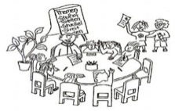Was haben wir schon
zusammen erlebt?

Was
können wir gut?

Überlegt gemeinsam, welche besonderen Fähigkeiten jedes Kind aus der Klasse zur Gemeinschaft beitragen kann:

Was passiert im
Klassenrat?

Im Klassenrat ist jedes Kind gleich wichtig

Im Klassenrat hat jedes Kind eine Stimme:
Im Klassenrat könnt ihr über alles sprechen, was euch angeht:
Im Klassenrat sprecht ihr darüber, wie es euch geht.
Im Klassenrat könnt ihr über Probleme sprechen.
Im Klassenrat könnt ihr zusammen Lösungen für Probleme finden.
Im Klassenrat könnt ihr darüber sprechen, was ihr gerne verändern wollt in eurer Klasse oder in der Schule.
Im Klassenrat könnt ihr auch Beschlüsse fassen über vieles, was euch in der Schule wichtig ist.

Was kann man im
Klassenrat lernen?

Im Klassenrat lernt ihr euch näher kennen.
Im Klassenrat lernt ihr, eure Meinung zu äußern.
Im Klassenrat lernt ihr, dass ihr andere überzeugen könnt, wenn ihr gute Argumente habt.
Im Klassenrat lernt ihr, dass jede Stimme zählt, egal, wer sie äußert.
Im Klassenrat lernt ihr, Konflikte zu lösen.
Im Klassenrat könnt ihr euch gegenseitig vorstellen, was ihr gelernt habt.

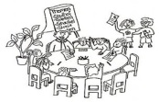Wer macht was im
Klassenrat?

Ratsmitglied
Ich beteilige mich am Klassenrat. Meine Stimme zählt.

Moderation
Ich eröffne den Klassenrat.
Ich lese die Tagesordnung vor.
Ich leite das Gespräch.
Ich beende den Klassenrat.

Regeln
Ich achte darauf, dass unsere Regeln eingehalten werden. Ich achte darauf, dass niemand beschämt wird. Ich habe eine gelbe und eine rote Karte.

Zeit
Ich achte darauf, dass niemand zu lange spricht. Ich achte darauf, dass für jeden Tagesordnungspunkt Zeit bleibt.

Rednerliste
Ich führe die Redeliste.

Protokoll
Ich fasse zusammen, was besprochen und beschlossen wurde.

Bastelt euch selbst Klassenratskarten und sprecht über die einzelnen Rollen.

Wie läuft der
Klassenrat ab?

Der Klassenrat tagt jede Woche zur gleichen Zeit.
Alle Kinder sitzen im Stuhlkreis:
- Die Moderatorin oder der Moderator begrüßt die
Klassenratsrunde und beginnt mit der positiven Runde.

- Wir überlegen, was wir letzte Woche besprochen haben.
Wir überlegen, was sich schon verändert hat.

- 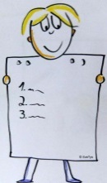Die Moderatorin oder der Moderator stellt die Tagesordnung der heutigen
Sitzung vor.

- 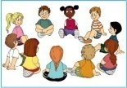Die Klassenratsmitglieder besprechen die einzelnen Tagesordnungspunkte und suchen gemeinsam Lösungen.

- Die Verantwortlichen für das Protokoll fassen noch einmal laut die Beschlüsse und Vereinbarungen des heutigen Tages zusammen

- Am Ende der Klassenratsrunde fragt der Moderator oder die Moderatorin, wie alle die Klassenratsrunde fanden und beendet den Klassenrat.

- Alle Kinder werden aus ihren Rollen entlassen, der Klassenrat ist beendet.
Spiele für die
Positive Runde

- 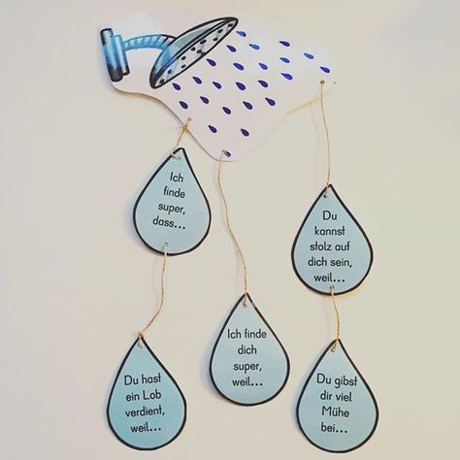Warme Dusche

- 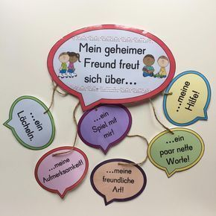Geheime Freundin oder Freund

- Eigene Ideen:

- Lieblingsspiele:

Unsere Regeln für den
Klassenrat

Ihr legt die Regeln selbst fest!
Das ist nur ein Beispiel:

1. Wenn ein Ratsmitglied spricht, hören die anderen zu.
2. Niemand darf beleidigt werden.
3. Wir sprechen nicht übereinander, sondern miteinander.
4. An Vereinbarungen halten wir uns, bis sie neu festgelegt werden.

